Desafio Etl

Foi proposto um tratamento no dashboard feito como desafio anterior

1º Alterei o nome da tabela para “Vendas da primeira loja”



Assim, se houver outras lojas e for necessário fazer comparação entre elas, o analista pode se basear pelo nome descrito.

2º Linhas em brancos removidas

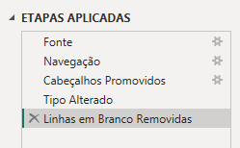

Esse tratamento é de extrema importância para se fazer apresentações e que não tenham valores em brancos para mostrar, isso atrapalharia a analise dos dados obtidos e dificultaria a consulta que seria feita.

Enfim, a tabela permaneceu sem mais alterações visto que todos os dados estão corretos, sem necessidade de alterar.

